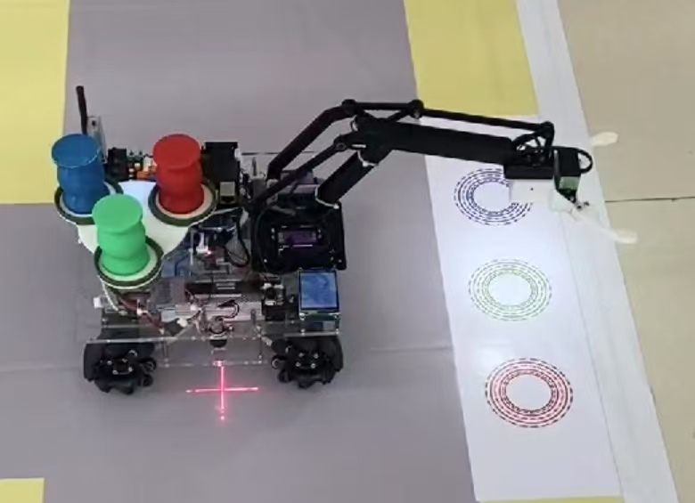

**作品名称：**中国大学生工程实践与创新能力大赛-物流搬运机器人

**作品年份：**2024年

**学生（团队）：**欧翔

**指导老师：**王福平

**作品类别：**学科竞赛

**作品介绍：**

内容：该机器人通过二维码识别与视觉分析相结合，能够精确控制麦克纳姆轮移 动至指定地点，并通过机械臂进行物品分类和搬运。

（软件作品）功能描述：1. .二维码识别与导航控制：通过STM32F407 芯片识别二维码中的位置信息，并根据信息控制机器人移动到指定地点。2. 视觉分析与数据处理：使用国产旭日X3派Python编写的视觉分析程序，通过颜色识别物体，分析其类别，并传输数据至STM32F407进行搬运操作。3.物品搬运与分类：根据视觉分析结果，控制机械臂执行物品搬运与分类操作。

（硬件作品）操作步骤：按下发车按钮，车体根据预设的程序进行全自动操作